Игрушки для девочек (посуда, украшения, наборы, аксессуары для кукол – домики, одежда)
Артикул | Товар | Фотография | Цена
502Д | Игрушка Человечек INF9K501007-1-6 |  | 9.32 руб.  Категория*: 4 | Цена за штуку
У791 | Утюг в ассортименте У791 (25шт.) |  | 15.30 руб.  Категория*: 3 | Цена за штуку
856803Ч | Косметика Winx 3198В 856803 (1200шт) | 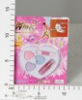 | 23.89 руб.  Категория*: 4 | Цена за штуку
856804Ч | Косметика Winx 3198C 856804 (960шт) | 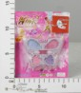 | 28.44 руб.  Категория*: 4 | Цена за штуку
У609 | Ванна для кукол У609 (80шт.) | 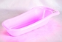 | 30.60 руб.  Категория*: 3 | Цена за штуку
НИ548177 | Одежда д/куклы, пакет SD10 (600шт.) | 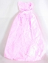 | 30.86 руб.  Категория*: 4 | Цена за штуку
ПМ21009 | Посуда д/кукол Завтрак 1/50 21009 | 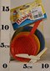 | 31.00 руб.  Категория*: 3 | Цена за штуку
НИ548234 | Одежда д/куклы, пакет 867 (600шт.) | 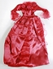 | 31.07 руб.  Категория*: 4 | Цена за штуку
У612 | Утюг У612 (30шт.) | 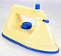 | 31.62 руб.  Категория*: 3 | Цена за штуку
НИ548179 | Одежда д/куклы в/п SD14 | 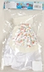 | 32.21 руб.  Категория*: 4 | Цена за штуку
НИ548337 | Платье бальное розовое пакет DJ65 (600шт) | 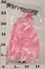 | 32.77 руб.  Категория*: 4 | Цена за штуку
НИ63522 | Набор диадема и палочка Королевская 63522 | 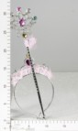 | 33.49 руб.  Категория*: 4 | Цена за штуку
ПМ22010 | Медицинский набор 22010 (80шт) | 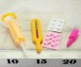 | 34.15 руб.  Категория*: 3 | Цена за штуку
НИ548301 | Одежда для куклы в/п SD07 | 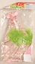 | 34.77 руб.  Категория*: 4 | Цена за штуку
НИ549345 | Утюг эл. розовый мини,свет QF330B | 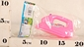 | 34.81 руб.  Категория*: 4 | Цена за штуку
Ф119751 | ПЛАТЬЕ Д/КУКЛЫ В АСС.6810-14/18-21 EV11423 В ПАК. 26СМ в кор.2*360шт. | 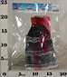 | 36.37 руб.  Категория*: 4 | Цена за штуку
СТ06008 | Посуда детская Сахарница (20шт) 06008 | 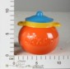 | 41.30 руб.  Категория*: 3 | Цена за штуку
НИ63518 | Корона в ассорт. - розов, голуб, фиолет.63518 | 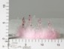 | 44.65 руб.  Категория*: 4 | Цена за штуку
НП241-1-2 | Набор бисера цветочек 241-1-2 (240шт) |  | 44.88 руб.  Категория*: 4 | Цена за штуку
128-55 | Одежда д/кукол Модель №128,55 | 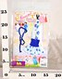 | 44.90 руб.  Категория*: 3 | Цена за штуку
НИ623918 | Набор доктора в сумке 3305 | 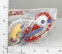 | 45.60 руб.  Категория*: 4 | Цена за штуку
НИ63517 | Корона, в ассорт. - розов, голуб, фиолет. 63517 |  | 45.67 руб.  Категория*: 4 | Цена за штуку
У532 | Корзинка детская (25шт.) У532 | 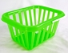 | 46.92 руб.  Категория*: 3 | Цена за штуку
НИ548542 | Костюм брючный,красно-желтый,пак.GX002B | 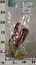 | 48.24 руб.  Категория*: 4 | Цена за штуку
НИ548541 | Костюм брючный, розовый в/п GX003A |  | 48.24 руб.  Категория*: 4 | Цена за штуку
НП8604А-D | Набор косметики с сумочкой 4 вида 8604А-D (144шт) | 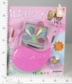 | 48.35 руб.  Категория*: 4 | Цена за штуку
НИ622710 | Набор для девочек сумочка и клипсы HY258-90 | 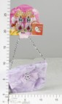 | 50.52 руб.  Категория*: 4 | Цена за штуку
НИ623964 | Набор посуды WD-B50 | 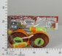 | 50.52 руб.  Категория*: 4 | Цена за штуку
ДК599205 | Украшения д/девочек на блистере 602-2ABC (480шт) | 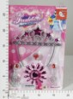 | 51.05 руб.  Категория*: 4 | Цена за штуку
ОР0700 | Посуда Маринка-3(сетка) 0700 (в/уп.30шт) | 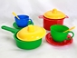 | 51.12 руб.  Категория*: 3 | Цена за штуку
Артикул | Товар | Фотография | Цена
ПМ21003 | Посуда д/кукол Набор чашек 1/30 21003 | 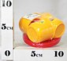 | 51.54 руб.  Категория*: 3 | Цена за штуку
НИ623965 | Набор посуды А55 | 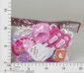 | 51.84 руб.  Категория*: 4 | Цена за штуку
НПМ156 | Горшок д/кукол (52шт) | 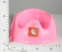 | 52.18 руб.  Категория*: 3 | Цена за штуку
НИ623628 | Набор для девочки с украшениями, 2 вида (623628) QS3032-3AB | 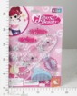 | 52.60 руб.  Категория*: 4 | Цена за штуку
Р0002П | Набор Хозяюшка арт.П0002 (70шт.) | 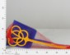 | 54.00 руб.  Категория*: 3 | Цена за штуку
ОС-238 | Кухонный набор С-238 | 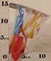 | 54.42 руб.  Категория*: 3 | Цена за штуку
НИ542884 | Наб.украшений Косметик Бьюти Гел 321С (192шт.) | 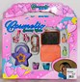 | 56.03 руб.  Категория*: 4 | Цена за штуку
ДК599204 | Украшения д/девочек на блистере 601-1H (288шт) | 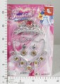 | 56.15 руб.  Категория*: 4 | Цена за штуку
НИ68827 | Собачки Мой любимый питомец в ас-те 68827 | 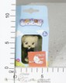 | 57.14 руб.  Категория*: 4 | Цена за штуку
849267Ч | Сумочка 9703А-21 849267 (528шт) | 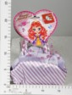 | 59.06 руб.  Категория*: 4 | Цена за штуку
НИ62971 | Набор доктора ,8 пред. D001 | 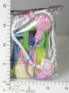 | 59.98 руб.  Категория*: 4 | Цена за штуку
ТНГ816-5 | Пони в наборе с куклой, 16,40x9,80x14 816-5 | 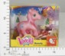 | 60.80 руб.  Категория*: 4 | Цена за штуку
НИ62946 | Набор овощей, 7 предметов 820 | 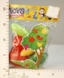 | 61.68 руб.  Категория*: 4 | Цена за штуку
У752 | Игр.набор Золушка (тазик,стир.доска) У752 | 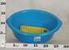 | 62.22 руб.  Категория*: 3 | Цена за штуку
849269Ч | Сумочка 9703А-23 849269 (528шт) | 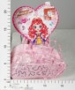 | 63.00 руб.  Категория*: 4 | Цена за штуку
НИ623632 | Набор посуды с плитой (623632) 251 | 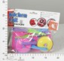 | 63.57 руб.  Категория*: 4 | Цена за штуку
998-Н21038Ч | Шар-трансформер д/девочек (берем.) 9907-Z T998-H21038 (512шт) |  | 63.70 руб.  Категория*: 4 | Цена за штуку
НИ624413 | Набор парикмахера. фен, аксесс. 6288В | 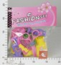 | 64.14 руб.  Категория*: 4 | Цена за штуку
НПМ433 | Набор Фрукты (6 предметов в сетке) 433 (50шт) | 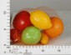 | 64.83 руб.  Категория*: 3 | Цена за штуку
ДК542397 | Набор украшений д/девочки 1022 (2*96шт) | 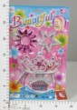 | 64.91 руб.  Категория*: 4 | Цена за штуку
НИ624424 | Набор для девочки (624424) 0195АВ | 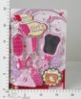 | 65.27 руб.  Категория*: 4 | Цена за штуку
Д7556 | Наб.доктор пласт.в сумке 2в. 028 (360шт) | 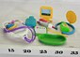 | 65.38 руб.  Категория*: 4 | Цена за штуку
ТНГ2335j | Посуда д/кухни 2вид.в/п 2335j | 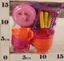 | 65.52 руб.  Категория*: 4 | Цена за штуку
НИ621924 | Набор Доктор 1429A пакет | 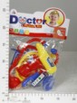 | 66.79 руб.  Категория*: 4 | Цена за штуку
У530 | ДКН (форм. толк.скалк.молот.доск.разд) (14шт.)У530 | 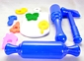 | 67.32 руб.  Категория*: 3 | Цена за штуку
128-05 | Одежда д/кукол Модель №128,05 | 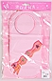 | 68.15 руб.  Категория*: 3 | Цена за штуку
НПМ155-1 | Ванная д/кукол голубая малая (32шт) | 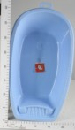 | 68.89 руб.  Категория*: 3 | Цена за штуку
НПМ155-2 | Ванная д/кукол розовая малая (32шт) | 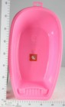 | 68.89 руб.  Категория*: 3 | Цена за штуку
ДК556328 | Набор украшений д/девочки 252 (2*120шт) | 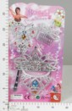 | 69.29 руб.  Категория*: 4 | Цена за штуку
В905982 | Набор Модница 776 на блист. 36,5*19*1см 905982 | 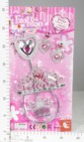 | 70.12 руб.  Категория*: 4 | Цена за штуку
Артикул | Товар | Фотография | Цена
РС54856 | Посудка для кухни (8 предметов) 5030 (10шт) |  | 71.10 руб.  Категория*: 3 | Цена за штуку
ПМ21002 | Посуда д/кукол Набор чашек с чайником 1/35 21002 (35шт) | 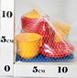 | 71.32 руб.  Категория*: 3 | Цена за штуку
30196Д | Набор детской посуды Хозяюшка 30196 | 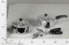 | 71.90 руб.  Категория*: 4 | Цена за штуку
НИ624701 | Набор украшений 5 предметов с заколкой 0601-5 | 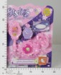 | 71.90 руб.  Категория*: 4 | Цена за штуку
НИ622344 | Набор Доктор, пакет 1429D | 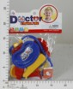 | 72.46 руб.  Категория*: 4 | Цена за штуку
ОР0465 | Посуда Чайный набор 0465 (в/уп.30шт) | 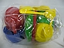 | 72.65 руб.  Категория*: 3 | Цена за штуку
НИ623989 | Набор доктора, 10предметов 929D-2 | 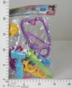 | 72.65 руб.  Категория*: 4 | Цена за штуку
У763 | Игровой набор Доктор (13 пред.) | 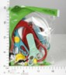 | 73.44 руб.  Категория*: 3 | Цена за штуку
ДК599197 | Украшения д/девочек на блистере 601-2ABC (288шт) | 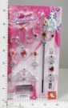 | 73.66 руб.  Категория*: 4 | Цена за штуку
РС57375 | Набор Хозяюшка (в сетке) 9192 (24шт.) | 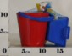 | 74.25 руб.  Категория*: 3 | Цена за штуку
128-18 | Одежда д/кукол Модель №128,18 | 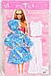 | 75.05 руб.  Категория*: 3 | Цена за штуку
ПМ22003 | Набор Маленькая медсестра 1/30 22003 (30шт) | 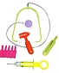 | 75.93 руб.  Категория*: 3 | Цена за штуку
НИ623990 | Набор Юный парикмахер, 10предметов. 8023-4 | 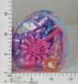 | 76.82 руб.  Категория*: 4 | Цена за штуку
НИ623071 | Набор посуды, пакет 211В | 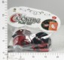 | 78.71 руб.  Категория*: 4 | Цена за штуку
НИ621937 | Набор украшений Бабочка 225F | 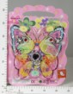 | 79.09 руб.  Категория*: 4 | Цена за штуку
Д19687 | Наб.посуды 25872 Mini Kitchenware 25872 (144шт) | 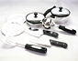 | 79.31 руб.  Категория*: 4 | Цена за штуку
011-Н21029Ч | Шар-трансформер д/девочек (берем.) 9622 U011-H21029 (288шт) | 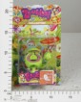 | 79.63 руб.  Категория*: 4 | Цена за штуку
ДК599199 | Украшения д/девочек на блистере 601-2EF (288шт) | 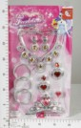 | 80.22 руб.  Категория*: 4 | Цена за штуку
ОР1646 | Посуда Маринка-10 (пвх) 1646 (20шт) | 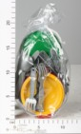 | 80.72 руб.  Категория*: 3 | Цена за штуку
В874308 | Набор Модница 263 в/к 16,5*2*29см 874308 (216шт) | 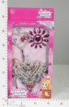 | 80.93 руб.  Категория*: 4 | Цена за штуку
НПМ434 | Набор Овощи (7 предметов в сетке) 434 (30шт) | 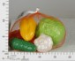 | 81.05 руб.  Категория*: 3 | Цена за штуку
НИ62984 | Набор посуды д/чаепития 5804 |  | 81.17 руб.  Категория*: 4 | Цена за штуку
НИ623520 | Набор солдат Спецотряд, сооружения, люди, техника (623520) 986-5 | 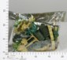 | 81.73 руб.  Категория*: 4 | Цена за штуку
НИ623633 | Набор посуды с плитой (623633) 2010-6А | 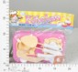 | 82.30 руб.  Категория*: 4 | Цена за штуку
НИ624720 | Набор кухонных принадлежностей 2 вида, 6 предметов 3003 | 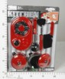 | 82.87 руб.  Категория*: 4 | Цена за штуку
ТНГ1133ВЕ | Наб.д/дев Набор красоты из пластмассы ВЕ1133 | 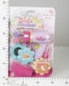 | 83.10 руб.  Категория*: 4 | Цена за штуку
ДК574978 | Украшение д/дев с туфлями на блистере 780 (2*80шт) | 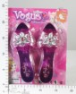 | 83.15 руб.  Категория*: 4 | Цена за штуку
5958444 | Лошадка Filly Fairy, 1/384 5958444 | 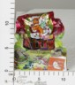 | 83.27 руб.  Категория*: 3 | Цена за штуку
ДК599198 | Украшения д/девочек на блистере 601-2CD (192шт) | 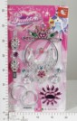 | 84.59 руб.  Категория*: 4 | Цена за штуку
ОР0436 | Ванночка для куклы арт.0436 | 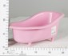 | 87.69 руб.  Категория*: 3 | Цена за штуку
Артикул | Товар | Фотография | Цена
Д30744 | Набор аксессуаров Beauty CRD 31x22 cм, арт.0603 | 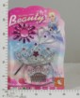 | 89.74 руб.  Категория*: 4 | Цена за штуку
Д17699 | Наб.кухонный (14предм.) Kitchenware 17см D- 02 (120шт) | 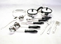 | 90.44 руб.  Категория*: 4 | Цена за штуку
ТНГ3991 | Набор для создания причесок, в наборе с феном и аксессуарами, на блистере 3991 | 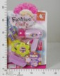 | 91.09 руб.  Категория*: 4 | Цена за штуку
Д7402 | Наб.посуды фарф. макси 17пр. 3в. 616С | 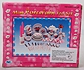 | 91.48 руб.  Категория*: 4 | Цена за штуку
У616 | Доска гладильная У616 (20шт.) | 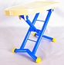 | 91.80 руб.  Категория*: 3 | Цена за штуку
У788 | Игровой набор Парикмахер (16 пред.) в пакете У788 | 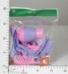 | 91.80 руб.  Категория*: 3 | Цена за штуку
РС73613 | Гладильная доска М13 | 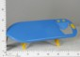 | 93.00 руб.  Категория*: 3 | Цена за штуку
НИ624333 | Набор парикмахера в сумочке 8030-1 | 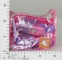 | 93.09 руб.  Категория*: 4 | Цена за штуку
043-Н21250Ч | Набор из 2-х котят Hello Kitty 88213 G043-H21250 (216шт) | 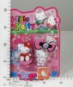 | 93.28 руб.  Категория*: 4 | Цена за штуку
128-76 | Одежда д/кукол Модель №128,76 |  | 93.32 руб.  Категория*: 3 | Цена за штуку
ОР0687 | Посуда Маринка-1 (пвх) 0687 (в/уп.18шт) | 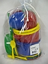 | 94.17 руб.  Категория*: 3 | Цена за штуку
ПМ21024 | Плита Малютка 1/16 21024 (16шт) | 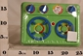 | 94.78 руб.  Категория*: 3 | Цена за штуку
У745 | Игр.набор Золушка №1 (щетка,совок,выбивалка,салфетка) У745 (40шт.) | 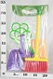 | 94.86 руб.  Категория*: 3 | Цена за штуку
922-Н43388Ч | Одежда для Baby-Born BJ-19 К922-Н43388 (72шт) | 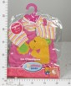 | 95.55 руб.  Категория*: 4 | Цена за штуку
922-Н43392Ч | Одежда для Baby-Born BJ-20 К922-Н43392 (72шт) | 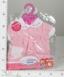 | 95.55 руб.  Категория*: 4 | Цена за штуку
922-Н43402Ч | Одежда для Baby-Born BJ-50В К922-Н43402 (72шт) | 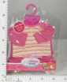 | 95.55 руб.  Категория*: 4 | Цена за штуку
922-Н43391Ч | Одежда для Baby-Born BJ-17 К922-Н43391 (72шт) | 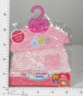 | 95.55 руб.  Категория*: 4 | Цена за штуку
СЕ082555 | Игровой набор Доктор с куклой на картоне 8810АВ ZY08255 (120шт) | 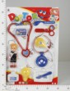 | 95.63 руб.  Категория*: 4 | Цена за штуку
922-Н43403Ч | Одежда для Baby-Born BJ-53 К922-Н43403 (72шт) | 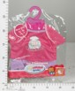 | 97.83 руб.  Категория*: 4 | Цена за штуку
НИ621914 | Утюг с шариками. (621914) 3102 | 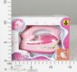 | 98.76 руб.  Категория*: 4 | Цена за штуку
ПМ22141 | Кукольная мебель Шкаф 22141 (17шт) | 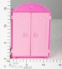 | 98.81 руб.  Категория*: 3 | Цена за штуку
ПМ22143 | Кукольная мебель Спальный гарнитур 22143 (50шт) | 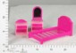 | 98.81 руб.  Категория*: 3 | Цена за штуку
ТНГ00187 | Салон красоты. Фен для волос с аксессуарами, на блистере РТ-00187 | 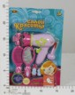 | 99.01 руб.  Категория*: 4 | Цена за штуку
ДК599195 | Украшения д/девочек на блистере 601-1B (192шт) | 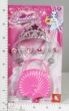 | 99.18 руб.  Категория*: 4 | Цена за штуку
ОР1134 | Посуда Маринка-5 (пвх) 1134 (в/у 18шт) | 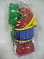 | 99.56 руб.  Категория*: 3 | Цена за штуку
922-Н43389Ч | Одежда для Baby-Born BJ-15 К922-Н43389 (72шт) | 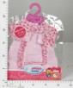 | 100.10 руб.  Категория*: 4 | Цена за штуку
ОР0924 | Посуда Кофейный сервис 0924 | 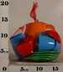 | 100.38 руб.  Категория*: 3 | Цена за штуку
НПМ614 | Наб.посуды Кухонный сервизВолшебная хозяюшка(7 предметов) в/сетке 614 (40шт) | 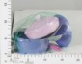 | 100.58 руб.  Категория*: 3 | Цена за штуку
Д7287 | Набор доктор пласт.в рюкзаке 385 (144шт) | 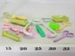 | 102.26 руб.  Категория*: 4 | Цена за штуку
922-Н43390Ч | Одежда для Baby-Born BJ-16 К922-Н43390 (72шт) | 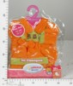 | 103.51 руб.  Категория*: 4 | Цена за штуку
Артикул | Товар | Фотография | Цена
ДК556330 | Набор украшений д/девочки с туфлями 250 (2*84шт) | 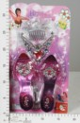 | 103.56 руб.  Категория*: 4 | Цена за штуку
НИ623642 | Набор для девочки Красотка, аксесс. для волос, куколка 0326 | 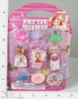 | 104.06 руб.  Категория*: 4 | Цена за штуку
ДК599196 | Украшения д/девочек на блистере 601-1C (240шт) | 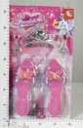 | 104.30 руб.  Категория*: 4 | Цена за штуку
НИ622371 | Набор посудки в сумочке. (622371) 0302В | 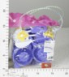 | 105.01 руб.  Категория*: 4 | Цена за штуку
ДК574977 | Украшение д/дев с туфлями на блистере 779 (2*72шт) | 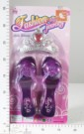 | 105.76 руб.  Категория*: 4 | Цена за штуку
922-Н43399Ч | Одежда для Baby-Born BJ-44 К922-Н43399 (72шт) | 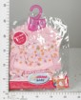 | 108.06 руб.  Категория*: 4 | Цена за штуку
НИ623809 | Набор кухонной посуды (623809) NF3924А-2 | 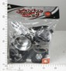 | 108.22 руб.  Категория*: 4 | Цена за штуку
ТНГ606Dj | Наб.Доктор пластм.в сумке 606Dj | 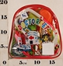 | 108.96 руб.  Категория*: 4 | Цена за штуку
128-111 | Одежда д/кукол Модель 128.111 | 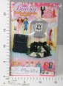 | 109.13 руб.  Категория*: 3 | Цена за штуку
128-22 | Одежда д/кукол Модель №128,22 | 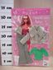 | 109.50 руб.  Категория*: 3 | Цена за штуку
НПМ612 | Наб.посуды Чайный сервизВолшебная хозяюшка(12 предметов) в сетке (26шт) | 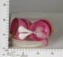 | 110.21 руб.  Категория*: 3 | Цена за штуку
ОС-814 | Утюжок С-814 | 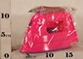 | 110.72 руб.  Категория*: 3 | Цена за штуку
НИ623813 | Набор посуды (623813) 5179 | 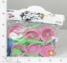 | 111.06 руб.  Категория*: 4 | Цена за штуку
НИ941162 | Одежда для куклы 42 см BJ-50A | 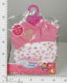 | 112.20 руб.  Категория*: 4 | Цена за штуку
128-77 | Одежда д/кукол Модель №128,77 | 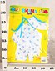 | 112.76 руб.  Категория*: 3 | Цена за штуку
ОР1301 | Посуда Маринка-6 (пвх) 1301(в/уп.21шт) | 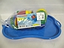 | 113.00 руб.  Категория*: 3 | Цена за штуку
НПМ435 | Набор Фрукты (6 предметов в пакете) 435 (32шт) | 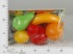 | 113.46 руб.  Категория*: 3 | Цена за штуку
922-Н43396Ч | Одежда для Baby-Born BJ-24 К922-Н43396 (72шт) | 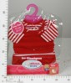 | 114.89 руб.  Категория*: 4 | Цена за штуку
11-136 | Одежда д/кукол Модель №11,136 | 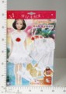 | 115.43 руб.  Категория*: 3 | Цена за штуку
НИ63400 | Сумочка 23X19см в ассортименте 601 | 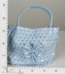 | 115.69 руб.  Категория*: 4 | Цена за штуку
СТ06005 | Посуда детская Чайник 06005 (18шт) | 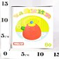 | 116.45 руб.  Категория*: 3 | Цена за штуку
НП501-5 | Набор доктора в сумке 501-5 | 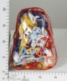 | 116.71 руб.  Категория*: 4 | Цена за штуку
НП1839 | Утюг на бат. 1839 (120шт) | 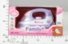 | 117.23 руб.  Категория*: 4 | Цена за штуку
ПМ22107 | Набор посуды Поваренок 1/20 22107 (20шт) | 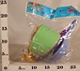 | 117.46 руб.  Категория*: 3 | Цена за штуку
Д31215 | Набор металл.посуды РАС 17см, арт.8940-6 (160шт) | 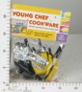 | 119.31 руб.  Категория*: 4 | Цена за штуку
922-Н43393Ч | Одежда для Baby-Born BJ-21 К922-Н43393 (72шт) | 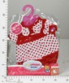 | 119.44 руб.  Категория*: 4 | Цена за штуку
У527 | ДКН Плита газовая У527 (18шт) | 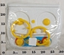 | 120.36 руб.  Категория*: 3 | Цена за штуку
НИ623812 | Набор посуды с плитой. (623812) 1157 | 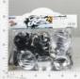 | 120.52 руб.  Категория*: 4 | Цена за штуку
НИ63409 | Сумочка 23X17см в ассортименте 212 | 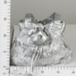 | 120.76 руб.  Категория*: 4 | Цена за штуку
ОР1295 | Посуда Маринка-9 (пвх) 1295 (16шт) | 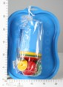 | 121.07 руб.  Категория*: 3 | Цена за штуку
Артикул | Товар | Фотография | Цена
У617 | Гладильный набор (утюг, доска) У617 (15шт.) | 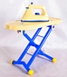 | 123.42 руб.  Категория*: 3 | Цена за штуку
128-51 | Одежда д/кукол Модель №128,51 | 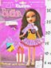 | 124.64 руб.  Категория*: 3 | Цена за штуку
НИ622160 | Набор Доктор, рюкзак 501-5 | 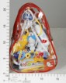 | 126.01 руб.  Категория*: 4 | Цена за штуку
Д20120 | Наб.кух.посуды 19см.с кастрюлями арт.SH-0509B (144шт) | 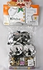 | 126.60 руб.  Категория*: 4 | Цена за штуку
НИ623808 | Набор кухонной посуды 9пр. (623808) NF3907B | 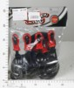 | 127.33 руб.  Категория*: 4 | Цена за штуку
НИ623178 | Набор для дев. Кокетка, часики. заколки, моб. телефон (623178) ВЕ1135 | 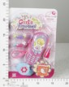 | 127.33 руб.  Категория*: 4 | Цена за штуку
922-Н43404Ч | Одежда для Baby-Born BJ-9005А К922-Н43404 (72шт) | 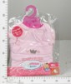 | 127.40 руб.  Категория*: 4 | Цена за штуку
128-23 | Одежда д/кукол Модель №128,23 |  | 127.44 руб.  Категория*: 3 | Цена за штуку
У768 | Игровой набор Доктор в сумке У768 | 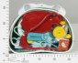 | 127.50 руб.  Категория*: 3 | Цена за штуку
ДК599190 | Украшения д/девочек на блистере 600-2А (144шт) | 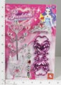 | 128.35 руб.  Категория*: 4 | Цена за штуку
ПМ21025 | Набор посуды с плитой 1/23 21025 (23шт) | 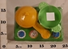 | 128.93 руб.  Категория*: 3 | Цена за штуку
ОР2414 | Весы 2414 (20шт) | 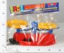 | 129.14 руб.  Категория*: 3 | Цена за штуку
922-Н43400Ч | Одежда для Baby-Born BJ-49 К922-Н43400 (72шт) | 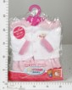 | 129.68 руб.  Категория*: 4 | Цена за штуку
ДК639056 | Одежда д/пупса BJ-42А в/п (72шт) | 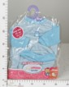 | 129.81 руб.  Категория*: 4 | Цена за штуку
ДК599187 | Украшения д/девочек на блистере 600-C (144шт) | 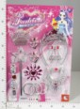 | 130.54 руб.  Категория*: 4 | Цена за штуку
ДК599185 | Украшения д/девочек на блистере 600-A (144шт) | 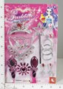 | 130.54 руб.  Категория*: 4 | Цена за штуку
ДК599193 | Украшения д/девочек на блистере 600-3B (144шт) | 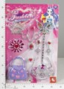 | 130.54 руб.  Категория*: 4 | Цена за штуку
НИ623815 | Набор посуды для чаепития. (623815) NF2970 | 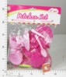 | 131.12 руб.  Категория*: 4 | Цена за штуку
Д17068 | Набор посуды 12 предм. 44*29см 3310 | 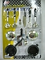 | 132.18 руб.  Категория*: 4 | Цена за штуку
НИ621938 | Набор посуды в сумочке 90 | 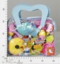 | 132.25 руб.  Категория*: 4 | Цена за штуку
11-169 | Одежда д/кукол Модель №11,169 | 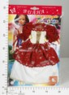 | 132.84 руб.  Категория*: 3 | Цена за штуку
ОР1400 | Посуда Маринка-7 (пвх) 1400 (уп.16шт) | 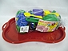 | 134.52 руб.  Категория*: 3 | Цена за штуку
ОР1653 | Посуда Маринка-11 (пвх) 1653 (21шт) | 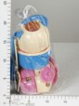 | 134.52 руб.  Категория*: 3 | Цена за штуку
НИ623810 | Набор посуды для чаепития на 4 персоны. (623810) HD27-1 | 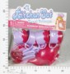 | 135.28 руб.  Категория*: 4 | Цена за штуку
ДК468461 | Набор одежды д/пупса 43см BJ-10 в/п (72шт) | 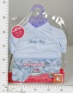 | 135.64 руб.  Категория*: 4 | Цена за штуку
128-30 | Одежда д/кукол Модель №128,30 | 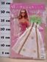 | 135.66 руб.  Категория*: 3 | Цена за штуку
ДК639057 | Одежда д/пупса BJ-42В в/п (72шт) | 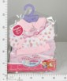 | 137.11 руб.  Категория*: 4 | Цена за штуку
НПМ610 | Наб.посуды Кухонный сервизВолшебная хозяюшка(7 предметов) в/п 610 (26шт) | 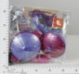 | 137.34 руб.  Категория*: 3 | Цена за штуку
Ф120848 | НАБ.АКСЕСС.Д/ДЕВОЧЕК JX-3611A В КОР.23*4*31СМ в кор.2*36шт. | 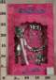 | 137.55 руб.  Категория*: 4 | Цена за штуку
У787 | Игровой набор Парикмахер (16 пред.) в сумке ПВХ У787 | 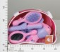 | 137.70 руб.  Категория*: 3 | Цена за штуку
Артикул | Товар | Фотография | Цена
НИ624722 | Набор для девочки, телефон, фен, аксессуары, 10 предметов, сумка. Элементы питания не входят А334 | 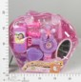 | 137.93 руб.  Категория*: 4 | Цена за штуку
НП3850 | Стиральная машина 3850 (120шт) | 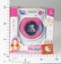 | 139.62 руб.  Категория*: 4 | Цена за штуку
СЕ40006 | Игровой набор Модница на картоне 30*19см 4001 Т599-Н40006 (96шт) | 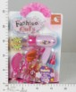 | 140.25 руб.  Категория*: 4 | Цена за штуку
ДК574969 | Украшение д/дев с туфлями на блистере 771 (2*48шт) | 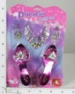 | 140.76 руб.  Категория*: 4 | Цена за штуку
НПМ154-1 | Ванная д/кукол голубая большая (16шт) | 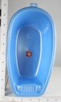 | 141.82 руб.  Категория*: 3 | Цена за штуку
ДК468463 | Набор одежды д/пупса 43см BJ-В в/п (72шт) | 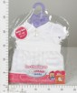 | 142.22 руб.  Категория*: 4 | Цена за штуку
ОР3053 | Корзина арт.3053 (16шт) | 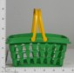 | 142.59 руб.  Категория*: 3 | Цена за штуку
НИ941163 | Одежда для куклы 42 см BJ-9005A | 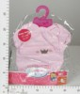 | 144.36 руб.  Категория*: 4 | Цена за штуку
ПМ22109 | Набор кухонных приборов с фартуком 1/25 22109 | 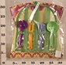 | 144.38 руб.  Категория*: 3 | Цена за штуку
128-71 | Одежда д/кукол Модель №128,71 | 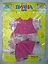 | 145.40 руб.  Категория*: 3 | Цена за штуку
НПМ437 | Набор Фрукты, овощи (13 предметов в сетке) 437 (20шт) | 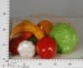 | 145.87 руб.  Категория*: 3 | Цена за штуку
НПМ154-2 | Ванная д/кукол розовая большая (16шт) | 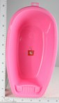 | 146.08 руб.  Категория*: 3 | Цена за штуку
У724 | Весы одночашечные (12шт.) У724 | 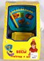 | 147.90 руб.  Категория*: 3 | Цена за штуку
ДК468454 | Набор одежды д/пупса 43см BJ-3 в/п (72шт) | 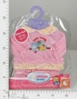 | 149.52 руб.  Категория*: 4 | Цена за штуку
НИ623984 | Набор Маленький доктор 137-40 | 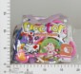 | 150.04 руб.  Категория*: 4 | Цена за штуку
Р6587 | Набор посуды Мальвина №6 (24предм) Р6587 (24шт.) | 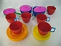 | 150.15 руб.  Категория*: 3 | Цена за штуку
ДК607350 | Набор посуды с плитой 0217В в/п (2*60шт) | 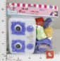 | 150.96 руб.  Категория*: 4 | Цена за штуку
ОС-248 | Электроплита С-248 | 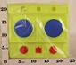 | 151.10 руб.  Категория*: 3 | Цена за штуку
НП3853 | Чайник на бат.3853 (96шт) | 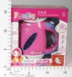 | 151.39 руб.  Категория*: 4 | Цена за штуку
ДК550752 | Набор Доктор в кейсе 137-25 (2*60шт) | 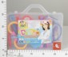 | 151.69 руб.  Категория*: 4 | Цена за штуку
ДК607351 | Набор посуды с плитой 0218А в/п (2*60шт) | 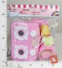 | 152.42 руб.  Категория*: 4 | Цена за штуку
Д19685 | Наб.посуды Kitchenware в пвх 43*28см 25863 (96шт) | 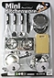 | 153.03 руб.  Категория*: 4 | Цена за штуку
Д19256 | Наб.посуды KitchenWare 201 43*29 (96шт.) | 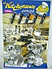 | 154.79 руб.  Категория*: 4 | Цена за штуку
ДК639059 | Одежда д/пупса BJ-9005 в/п (72шт) | 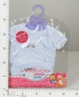 | 155.35 руб.  Категория*: 4 | Цена за штуку
ПМ22005 | Кроватка для куклы 22005 (30шт) | 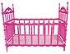 | 156.21 руб.  Категория*: 3 | Цена за штуку
ДК543322 | Одежда д/пупса BJ-25 в/п (72шт) | 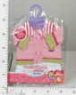 | 158.25 руб.  Категория*: 4 | Цена за штуку
НПМ613 | Наб.посуды Чайный сервизВолшебная хозяюшка(24 предмета) в/сетке 613 (25шт) | 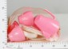 | 160.09 руб.  Категория*: 3 | Цена за штуку
НИ63410 | Сумочка 30X19см в ассортименте 202 | 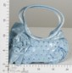 | 161.35 руб.  Категория*: 4 | Цена за штуку
Д16534 | Наб.аксесс.(фен,расч.зерк.косм.) А167 28*19*5см (72шт) | 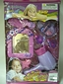 | 161.38 руб.  Категория*: 4 | Цена за штуку
ДК152256 | Утюг н/б 1885 в/к (2*54шт) | 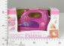 | 161.91 руб.  Категория*: 4 | Цена за штуку
Артикул | Товар | Фотография | Цена
НПМ618 | Набор посуды Волшебная хозяюшка (в тубе маленькой) 618 (20шт) | 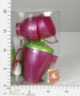 | 162.06 руб.  Категория*: 3 | Цена за штуку
ПМ21005 | Посуда д/кукол Хозяюшка 1/20 21005 | 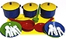 | 162.15 руб.  Категория*: 3 | Цена за штуку
ДК636904 | Набор украшений д/девочки с туфлями на блистере 0091-3 (2*36шт) | 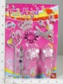 | 162.64 руб.  Категория*: 4 | Цена за штуку
ПМ22016 | Набор посуды Чаепитие 22016 (20шт) | 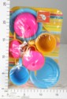 | 164.78 руб.  Категория*: 3 | Цена за штуку
НИ623009 | Утюг эл., свет, музыка, вибрация. Элементы питания не входят в комплект 2015B | 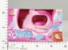 | 164.79 руб.  Категория*: 4 | Цена за штуку
123-01 | Одежда д/кукол Модель №123.01 | 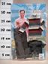 | 165.03 руб.  Категория*: 3 | Цена за штуку
НИ623050 | Чайник Маленькая хозяйка, свет, звук 66010 | 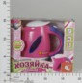 | 165.17 руб.  Категория*: 4 | Цена за штуку
Д17337 | Утюг н/б.в/к 1885 (108шт) | 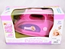 | 165.22 руб.  Категория*: 4 | Цена за штуку
Д13998 | Наб.аксесс.Принцессы 52*22см А-024 52*22см (72шт) | 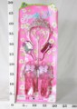 | 165.22 руб.  Категория*: 4 | Цена за штуку
СЕ141411 | Игровой набор Доктор в чемодане (12 предметов) 5612-3 ZY141411 (72шт) | 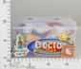 | 165.75 руб.  Категория*: 4 | Цена за штуку
Д29992 | Набор посуды в сумочке 18*14*11 см CooKing, 9 предметов арт.NF592-8 (120шт) | 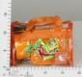 | 165.90 руб.  Категория*: 4 | Цена за штуку
НИ622347 | Набор доктора в чемоданчике 8402-1 | 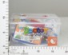 | 166.69 руб.  Категория*: 4 | Цена за штуку
НИ623755 | Набор Добрый доктор, чемодан 2012А-1 | 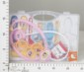 | 167.63 руб.  Категория*: 4 | Цена за штуку
ДК468458 | Набор одежды д/пупса 43см BJ-7 в/п (72шт) | 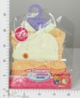 | 167.74 руб.  Категория*: 4 | Цена за штуку
ОС-237 | Чайный набор С-237 | 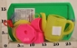 | 169.47 руб.  Категория*: 3 | Цена за штуку
ДК468462 | Набор одежды д/пупса 43см BJ-А в/п (72шт) | 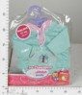 | 169.93 руб.  Категория*: 4 | Цена за штуку
Д16375 | Утюг н/б в/к 2015-8 (96шт) | 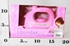 | 170.09 руб.  Категория*: 4 | Цена за штуку
Д28626 | Наб.посуды в/п 17см 290689 (72шт) | 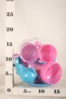 | 170.09 руб.  Категория*: 4 | Цена за штуку
128-72 | Одежда д/кукол Модель №128,72 | 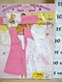 | 171.53 руб.  Категория*: 3 | Цена за штуку
НИ622994 | Набор для девочек, туфли, аксесс. JX-2011A | 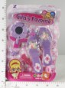 | 171.60 руб.  Категория*: 4 | Цена за штуку
ДК550753 | Набор Доктор в кейсе 137-26 (2*48шт) | 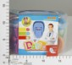 | 172.11 руб.  Категория*: 4 | Цена за штуку
СЕ141413 | Игровой набор Доктор в чемодане (12 предметов) 5612-2 ZY141413 (72шт) | 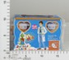 | 172.13 руб.  Категория*: 4 | Цена за штуку
НП5556-1-2В | Набор бисера 2 вида 5556-1-2B (96шт) |  | 173.67 руб.  Категория*: 4 | Цена за штуку
НП5556-4 | Набор бисера 5556-4 (96шт) |  | 173.67 руб.  Категория*: 4 | Цена за штуку
ОС-145 | Миксер (нов.упак.) С-145 | 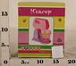 | 173.80 руб.  Категория*: 3 | Цена за штуку
НИ623047 | Миксер свет, звук. Элементы питания в комплект не входят (623047) 66008 | 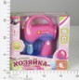 | 174.25 руб.  Категория*: 4 | Цена за штуку
ДК374381 | Набор Доктор в кейсе 5609 (2*36шт) | 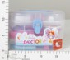 | 175.76 руб.  Категория*: 4 | Цена за штуку
ДК639077 | Утюг 1888А в/п (2*36шт) | 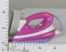 | 176.49 руб.  Категория*: 4 | Цена за штуку
ТНГ08010 | Помогаю маме.Утюг н/б пластмасс.цв.желтый РТ-00093 (08010) | 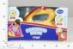 | 176.96 руб.  Категория*: 4 | Цена за штуку
ДК485135 | Чайник н/б 3853 в/к (2*48шт) | 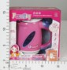 | 177.23 руб.  Категория*: 4 | Цена за штуку
Артикул | Товар | Фотография | Цена
У528 | ДКН Плита газов., кастрюля, сковорода (12шт.) У528 | 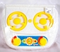 | 180.54 руб.  Категория*: 3 | Цена за штуку
В659400 | Набор Бытовая техника (кулер) на бат. YH128N в/к 21,5*8*15 см 659400 (96шт) | 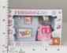 | 180.84 руб.  Категория*: 4 | Цена за штуку
ОС-239 | Набор посуды С-239 | 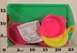 | 182.35 руб.  Категория*: 3 | Цена за штуку
НП1838 | Утюг на бат.1838 (72шт) | 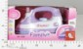 | 182.85 руб.  Категория*: 4 | Цена за штуку
ДК603768 | Набор Доктор в кейсе 5609-2 (2*36шт) | 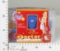 | 183.06 руб.  Категория*: 4 | Цена за штуку
НИ621158 | Наб.Доктор в чемоданчике,15 предметов 5609В | 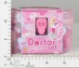 | 183.33 руб.  Категория*: 4 | Цена за штуку
НПМ439 | Набор Овощи (10 предметов в лукошке) 439 | 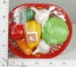 | 183.75 руб.  Категория*: 3 | Цена за штуку
НПМ438 | Набор Фрукты (14 предметов в лукошке) 438 | 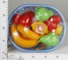 | 183.75 руб.  Категория*: 3 | Цена за штуку
11-256 | Одежда д/кукол Модель №11,256 | 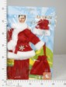 | 184.50 руб.  Категория*: 3 | Цена за штуку
ДК603767 | Набор Доктор в кейсе 5608-2 (2*36шт) | 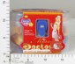 | 184.52 руб.  Категория*: 4 | Цена за штуку
НИ622995 | Набор посуды метал., кастрюля, сковорода, кухон. п 828-D1 | 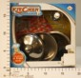 | 186.36 руб.  Категория*: 4 | Цена за штуку
НИ624412 | Набор парикмахера, фен. расческа, зеркало, аксесс. KZ-2345 | 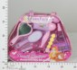 | 186.74 руб.  Категория*: 4 | Цена за штуку
В659399 | Набор Бытовая техника (кофемашина) на бат. YH128H в/к 21,5*8*15 см 659399 (96шт) | 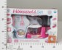 | 187.86 руб.  Категория*: 4 | Цена за штуку
ДК516047 | Набор фарфоровой посуды 338-8 в/к (2*36шт) | 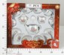 | 188.16 руб.  Категория*: 4 | Цена за штуку
НИ624723 | Набор домик с мебелью, 6 предметов, коробка 598-6 | 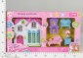 | 188.44 руб.  Категория*: 4 | Цена за штуку
У536 | ДКН Мальвина в сетке У536 | 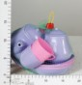 | 188.70 руб.  Категория*: 3 | Цена за штуку
НИ623728 | Набор для девочки Susana с функциональным феном. (623728) ВЕ043 | 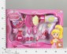 | 188.82 руб.  Категория*: 4 | Цена за штуку
128-32 | Одежда д/кукол Модель №128,32 | 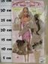 | 189.11 руб.  Категория*: 3 | Цена за штуку
ДК516053 | Набор фарфоровой посуды в/к 338-А8 (2*36шт) | 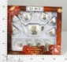 | 189.62 руб.  Категория*: 4 | Цена за штуку
ТНГ00116 | Помогаю маме.Набор Доктор в чемодане,16 пред. 23,5*16*4,6см РТ-00116(3286С) | 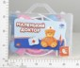 | 189.73 руб.  Категория*: 4 | Цена за штуку
ДК639069 | Утюг н/б 2880 в/к (2*48шт) | 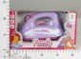 | 190.35 руб.  Категория*: 4 | Цена за штуку
ДК389439 | Набор Доктор в чемоданчике 606 (2*18шт) | 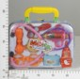 | 191.81 руб.  Категория*: 4 | Цена за штуку
ДК639062 | Одежда д/пупса НBJ-56 в/к (36шт) | 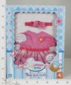 | 193.27 руб.  Категория*: 4 | Цена за штуку
ДК447408 | Набор фарфоровой чайной посуды 888-E2 (72шт) | 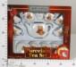 | 194.72 руб.  Категория*: 4 | Цена за штуку
ДК447413 | Набор фарфоровой чайной посуды 888-F3 (72шт) | 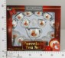 | 194.72 руб.  Категория*: 4 | Цена за штуку
ДК556850 | Набор посуды в кейсе HD-821H (96шт) | 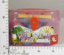 | 194.72 руб.  Категория*: 4 | Цена за штуку
Д19823 | Игр.наб.Карета с лошадью в/к 32*16*10см R-3358 (48шт) | 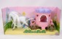 | 195.82 руб.  Категория*: 4 | Цена за штуку
ОР0907 | Комплект Парфюмерный арт.0907 | 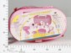 | 197.46 руб.  Категория*: 3 | Цена за штуку
ОР0914 | Комплект Медицинский арт.0914 | 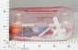 | 197.46 руб.  Категория*: 3 | Цена за штуку
НИ622196 | Набор посуды, сумка 688-2А | 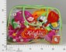 | 197.71 руб.  Категория*: 4 | Цена за штуку
Артикул | Товар | Фотография | Цена
НИ623051 | Стиральная машина Маленькая хозяйка, свет, звук 66024 | 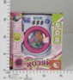 | 199.04 руб.  Категория*: 4 | Цена за штуку
ТНГ00090 | Набор Доктор в чемодане, 22 предмета 19х12х11см PT-00090(3810A) | 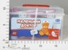 | 199.47 руб.  Категория*: 4 | Цена за штуку
ДК639073 | Утюг н/б 2882 в/к (2*48шт) | 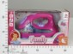 | 199.84 руб.  Категория*: 4 | Цена за штуку
Д23517 | Наб.посуды в сумочке 77*45*88см 8138 (120шт) | 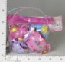 | 200.01 руб.  Категория*: 4 | Цена за штуку
ТНГ807АВ | Наб.Доктор 2вид. 807АВ | 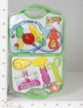 | 200.77 руб.  Категория*: 4 | Цена за штуку
Д7405 | Наб.посуды фарфор. миди с куклой 12пр. 3в. D614Н | 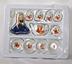 | 201.04 руб.  Категория*: 4 | Цена за штуку
НИ548724 | Маш.стиральная, эл., 14 см., свет, звук.в/к 381А | 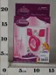 | 201.12 руб.  Категория*: 4 | Цена за штуку
НИ624355 | Блендер эл. с музыкой. Элементы питания в комплекте 81204 | 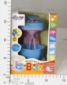 | 201.88 руб.  Категория*: 4 | Цена за штуку
НИ622611 | Утюг эл., свет, звук. Элементы питания не входят в комплект 3187 | 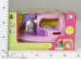 | 205.28 руб.  Категория*: 4 | Цена за штуку
НПМ625 | Наб.посуды Чайный сервизВолшебная хозяюшка(23 предмета) в лукошке 625 (9шт) | 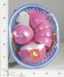 | 205.80 руб.  Категория*: 3 | Цена за штуку
ДК468466 | Набор одежды д/пупса 43см BJ-F в/п (72шт) | 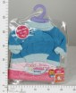 | 206.40 руб.  Категория*: 4 | Цена за штуку
ПМ22004 | Набор Маленький доктор 1/40 22004 | 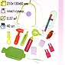 | 207.64 руб.  Категория*: 3 | Цена за штуку
ДК165718 | Утюг н/б 1888 в/к (2*36шт) | 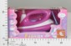 | 207.86 руб.  Категория*: 4 | Цена за штуку
Д23516 | Посуда в сумочке 8124 (96шт) | 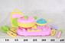 | 208.35 руб.  Категория*: 4 | Цена за штуку
НИ941169 | Супер тостер эл., свет, звук 0927 | 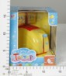 | 208.50 руб.  Категория*: 4 | Цена за штуку
ДК543327 | Набор одежды д/пупса HBJ-10 в/к (36шт) | 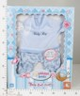 | 208.57 руб.  Категория*: 4 | Цена за штуку
РС57546 | Наб.детск.посуды Настенька 9316 (24шт) | 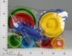 | 208.95 руб.  Категория*: 3 | Цена за штуку
Д35599 | Набор парикмахера (10пр) в/к 27*22*5см, Fashion Girls,2в, арт.3989 (60шт) | 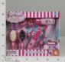 | 209.03 руб.  Категория*: 4 | Цена за штуку
ДК556853 | Набор посуды в кейсе HD-3393B (96шт) | 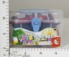 | 209.30 руб.  Категория*: 4 | Цена за штуку
Д17339 | Игр.пластм.Утюг на бат BOX 1888 | 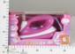 | 209.39 руб.  Категория*: 4 | Цена за штуку
ОР1554 | Посуда Маринка в кор. (1554) (в/уп.5шт) | 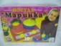 | 209.85 руб.  Категория*: 3 | Цена за штуку
ДК639061 | Одежда д/пупса НBJ-42В в/к (36шт) | 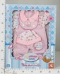 | 210.04 руб.  Категория*: 4 | Цена за штуку
НИ624423 | Набор для девочки с туфлями 0209АВ | 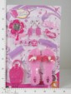 | 210.39 руб.  Категория*: 4 | Цена за штуку
НИ622149 | Наб. для девочек Милашка 8 пр. BS1399 | 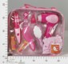 | 212.09 руб.  Категория*: 4 | Цена за штуку
НП2835 | Утюг на бат.2835 (72шт) | 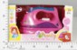 | 213.03 руб.  Категория*: 4 | Цена за штуку
128-52 | Одежда д/кукол Модель №128,52 | 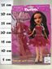 | 214.55 руб.  Категория*: 3 | Цена за штуку
128-113 | Одежда д/кукол Модель 128.113 | 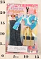 | 214.55 руб.  Категория*: 3 | Цена за штуку
НИ621737 | Чайник эл. 3115 | 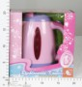 | 214.74 руб.  Категория*: 4 | Цена за штуку
У497 | Тележка д/супермаркета У497 (5шт) | 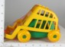 | 215.22 руб.  Категория*: 3 | Цена за штуку
ВЛТ20740 | Чайник 300956 | 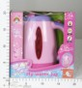 | 215.53 руб.  Категория*: 4 | Цена за штуку
Артикул | Товар | Фотография | Цена
НП201А3 | Набор для девочек 201А3 | 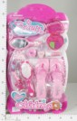 | 218.37 руб.  Категория*: 4 | Цена за штуку
ДК476341 | Набор фарфоровой посуды 168-А6 в/к (2*36шт) | 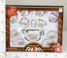 | 218.79 руб.  Категория*: 4 | Цена за штуку
ОС-283 | Столовый набор С-283 | 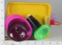 | 219.33 руб.  Категория*: 3 | Цена за штуку
ДК468467 | Набор одежды д/пупса 43см BJ-G в/п (72шт) | 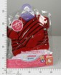 | 220.25 руб.  Категория*: 4 | Цена за штуку
НПМ622 | Набор посуды Чайный сервиз Волшебная Хозяюшка (15 предметов на подносе) | 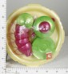 | 220.50 руб.  Категория*: 3 | Цена за штуку
НПМ624 | Набор овощей и кухонной посуды Волшебная Хозяюшка (12 предметов на подносе) 624 | 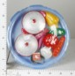 | 220.50 руб.  Категория*: 3 | Цена за штуку
НПМ440 | Набор Фрукты,овощи (12 предметов в сумке-корзине) 440 | 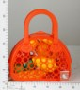 | 220.50 руб.  Категория*: 3 | Цена за штуку
НИ622546 | Чайник эл. 3176 | 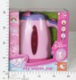 | 225.72 руб.  Категория*: 4 | Цена за штуку
НИ62462 | Набор д/дев.цветной, бусы, браслет BY66010 (цена за 12шт) | 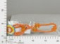 | 227.04 руб.  Категория*: 4 | Цена за штуку
ДК468465 | Набор одежды д/пупса 43см BJ-E в/п (72шт) | 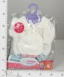 | 227.55 руб.  Категория*: 4 | Цена за штуку
СТ06003 | Посуда детская Чайный набор (12шт.) 06003 | 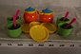 | 227.75 руб.  Категория*: 3 | Цена за штуку
ДК634540 | Утюг н/б 8010 в/к (72шт) | 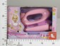 | 229.74 руб.  Категория*: 4 | Цена за штуку
ТТД35036 | Agatka Набор Все для юной модницы 35036 | 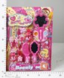 | 230.10 руб.  Категория*: 3 | Цена за штуку
ДК639060 | Одежда д/пупса НBJ-25 в/к (36шт) | 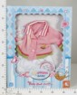 | 231.18 руб.  Категория*: 4 | Цена за штуку
НПМ608 | Подарочный набор детской посуды Чайный сервизВолшебная хозяюшка (уп.8 шт.) | 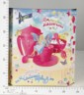 | 231.53 руб.  Категория*: 3 | Цена за штуку
НПМ609 | Подарочный набор детской посуды Кухонный сервизВолшебная хозяюшка (уп.8 шт.) | 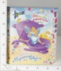 | 231.53 руб.  Категория*: 3 | Цена за штуку
НИ623921 | Набор Маленький доктор 880D-3 | 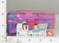 | 231.58 руб.  Категория*: 4 | Цена за штуку
ПЛ23030 | Кофейный сервиз 16 предм. в сеточке | 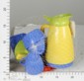 | 232.24 руб.  Категория*: 3 | Цена за штуку
128-91 | Одежда д/кукол Модель №128,91 | 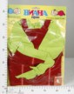 | 232.71 руб.  Категория*: 3 | Цена за штуку
128-73 | Одежда д/кукол Модель №128,73 | 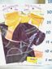 | 233.90 руб.  Категория*: 3 | Цена за штуку
НИ941170 | Супер фен эл., свет, звук, летающие конфетти 0928 | 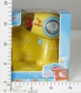 | 234.42 руб.  Категория*: 4 | Цена за штуку
НИ941171 | Супер пылесос эл., свет, звук, летающие конфетти 0929 | 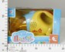 | 234.61 руб.  Категория*: 4 | Цена за штуку
РС57329 | Наб.посуды Настенька на подложке 2126 (14шт) | 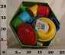 | 235.05 руб.  Категория*: 3 | Цена за штуку
НПМ627 | Набор посуды Кухонный сервиз Волшебная Хозяюшка (23 предмета в сумке-корзинке) 627 | 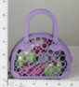 | 235.20 руб.  Категория*: 3 | Цена за штуку
НПМ628 | Набор посуды Чайный сервиз Волшебная Хозяюшка (22 предмета в сумке-корзинке) 628 | 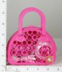 | 235.20 руб.  Категория*: 3 | Цена за штуку
В1017N | Набор Бытовая техника (утюг + пылесос) A204714W в/к 27*15,5*8 см 1017N (72шт) | 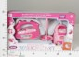 | 236.57 руб.  Категория*: 4 | Цена за штуку
ДК639065 | Одежда д/пупса НBJ-4848 в/к (36шт) | 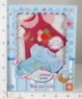 | 238.48 руб.  Категория*: 4 | Цена за штуку
ДК486775 | Набор одежды д/пупса 43см HBJ-A в/к (36шт) | 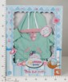 | 238.48 руб.  Категория*: 4 | Цена за штуку
ДК539996 | Набор посуды на блистере 339-2 (48шт) | 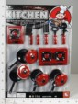 | 239.94 руб.  Категория*: 4 | Цена за штуку
128-107 | Одежда д/кукол Модель 128.107 |  | 241.20 руб.  Категория*: 3 | Цена за штуку
Артикул | Товар | Фотография | Цена
Ф143858 | НАБ. АКСЕСС. Д/ДЕВОЧЕК 745 В/К 32*5*21СМ в кор.2*36шт B694641 | 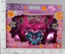 | 241.31 руб.  Категория*: 4 | Цена за штуку
ДК639064 | Одежда д/пупса НBJ-4647В в/к (36шт) | 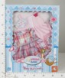 | 241.40 руб.  Категория*: 4 | Цена за штуку
СТ06001 | Посуда детская наб.№1 (6шт) 06001 | 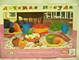 | 242.54 руб.  Категория*: 3 | Цена за штуку
СТ06002 | Посуда детская наб.№2 (12шт) 06002 | 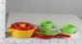 | 242.54 руб.  Категория*: 3 | Цена за штуку
Д28895 | Наб.посуды в рюкзаке 24*21*7см 8027 (60шт) | 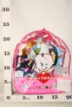 | 243.13 руб.  Категория*: 4 | Цена за штуку
ДК639068 | Утюг н/б 2881 в/к (2*30шт) | 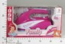 | 245.77 руб.  Категория*: 4 | Цена за штуку
РС57698 | Набор посуды Аленка 9212 (11шт) | 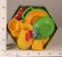 | 247.35 руб.  Категория*: 3 | Цена за штуку
ПМ21033 | Набор Кушать подано 1/26 21033 | 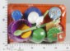 | 247.83 руб.  Категория*: 3 | Цена за штуку
ДК639063 | Одежда д/пупса НBJ-4647А в/к (36шт) | 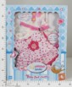 | 248.69 руб.  Категория*: 4 | Цена за штуку
НИ62139 | Набор доктора, 19 предметов, чемодан 5615 | 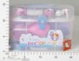 | 252.96 руб.  Категория*: 4 | Цена за штуку
5959747 | Лошадка Filly с акс., 3в, 12/72 5959747 | 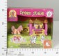 | 253.07 руб.  Категория*: 3 | Цена за штуку
НИ623001 | Набор доктора в чемодане (623001) 5614-3 | 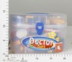 | 253.91 руб.  Категория*: 4 | Цена за штуку
НИ623179 | Набор для девочек. (623179) ВЕ1927 | 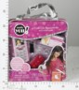 | 253.91 руб.  Категория*: 4 | Цена за штуку
НИ621664 | Набор посуды в рюкзаке NF593-1 | 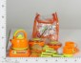 | 255.80 руб.  Категория*: 4 | Цена за штуку
НИ941173 | Супер чайник эл., свет, звук, летающие конфетти 0919 | 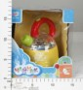 | 256.18 руб.  Категория*: 4 | Цена за штуку
ВЛТ17059 | Шкатулка детская муз. 19*11*13,5см, шкатулки, GB01-1012 | 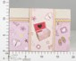 | 257.31 руб.  Категория*: 4 | Цена за штуку
В790992 | Набор Доктор 5614A в чемоданчике 21,5*11,5*14,5см 790992 (48шт) | 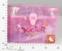 | 258.72 руб.  Категория*: 4 | Цена за штуку
ТТД35037 | Agatka Набор с феном и аксессуарами средний 35037 | 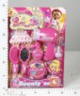 | 259.80 руб.  Категория*: 3 | Цена за штуку
ТНГ7005 | Наб.Посуда д/чая 52 предмета в чайнике 26*17*17см 7005 | 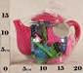 | 259.90 руб.  Категория*: 4 | Цена за штуку
128-53 | Одежда д/кукол Модель №128,53 | 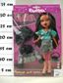 | 260.51 руб.  Категория*: 3 | Цена за штуку
НИ622223 | Набор посуды и продуктов в сумке-тележке 152 | 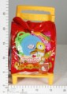 | 260.72 руб.  Категория*: 4 | Цена за штуку
Ф147036 | НАБОР АКСЕСС. Д/ДЕВОЧЕК В КОР. 34*24*5СМ (2*24шт)0812X040 | 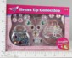 | 267.54 руб.  Категория*: 4 | Цена за штуку
ДК639072 | Стиральная машина н/б 5513 в/к (2*36шт) | 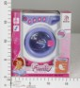 | 268.38 руб.  Категория*: 4 | Цена за штуку
Ф141456 | НАБ.АКСЕСС. Д/ДЕВ.КОРОЛЕВА КРАСОТЫ В АСС. 678 В/К 30*5*26СМ в кор.2*30шт B558226 | 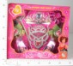 | 269.87 руб.  Категория*: 4 | Цена за штуку
НИ545152 | Печь микроволновая эл., свет, кор.3102 (36шт.) | 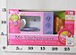 | 273.20 руб.  Категория*: 4 | Цена за штуку
128-34 | Одежда д/Барби Модель №128,34 | 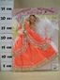 | 273.59 руб.  Категория*: 3 | Цена за штуку
НИ622252 | Набор посуды для чаепития 10 пр., коробка HD23-1 | 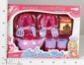 | 275.85 руб.  Категория*: 4 | Цена за штуку
ДК603765 | Набор Доктор 5646-1 в кейсе (2*30шт) | 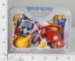 | 276.40 руб.  Категория*: 4 | Цена за штуку
У531 | ДКН Пикник (35 предм.) (10шт.) У531 | 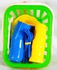 | 276.42 руб.  Категория*: 3 | Цена за штуку
НИ546942 | Касса эл.Супермаркет с микрофоном, свет, звук 3138 (48шт) | 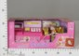 | 276.42 руб.  Категория*: 4 | Цена за штуку
Артикул | Товар | Фотография | Цена
НП2551 | Сундук с набором для доктора Волшебная аптечка (28 предметов) 2551 | 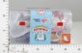 | 278.89 руб.  Категория*: 4 | Цена за штуку
НП7174 | Набор для девочек 7174 | 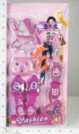 | 279.19 руб.  Категория*: 4 | Цена за штуку
ПЛ23015 | Кофейный и чайный сервиз на подносе 17 элем. | 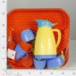 | 280.96 руб.  Категория*: 3 | Цена за штуку
НИ622999 | Набор доктора в чемодане (622999) 5644-1 | 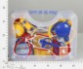 | 281.34 руб.  Категория*: 4 | Цена за штуку
7070041 | Брызгалки-лошадки Filly 7см 12/72 7070041 | 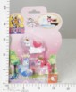 | 281.60 руб.  Категория*: 3 | Цена за штуку
ТНГ3812А | Набор доктора, 23 предмета, пластмас.3812А | 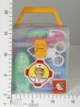 | 283.58 руб.  Категория*: 4 | Цена за штуку
НИ622971 | Набор парикмахера Мечта, кейc 1211AB | 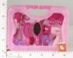 | 283.80 руб.  Категория*: 4 | Цена за штуку
СЕ141399 | Игровой набор Доктор в чемодане (14 предметов) 5643-1 ZY141399 (30шт) | 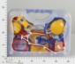 | 286.88 руб.  Категория*: 4 | Цена за штуку
ДК447415 | Набор фарфоровой чайной посуды 888-G1(48шт) | 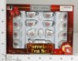 | 288.08 руб.  Категория*: 4 | Цена за штуку
ДК543330 | Набор одежды д/пупса HBJ-E в/к (36шт) | 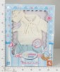 | 288.08 руб.  Категория*: 4 | Цена за штуку
ТНГ7003 | Набор Доктор 7003 | 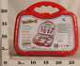 | 289.65 руб.  Категория*: 4 | Цена за штуку
НПМ619 | Набор посуды Чайный сервиз Волшебная хозяюшка (24 предмета в блистере) (7шт) | 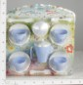 | 293.27 руб.  Категория*: 3 | Цена за штуку
ДК574940 | Набор мет.кухонной посуды 8296А в/к (2*30шт) | 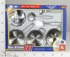 | 293.91 руб.  Категория*: 4 | Цена за штуку
ТНГ00091 | Набор Доктор в чемодане 23 предмета 22*11*14,8см РТ-00091(3810В) | 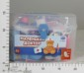 | 296.24 руб.  Категория*: 4 | Цена за штуку
РС57629 | Набор посуды Настенька (в рюкзаке, 23 дет.) 9358 | 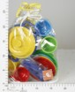 | 296.25 руб.  Категория*: 3 | Цена за штуку
ОС-337 | Медицинский набор С-337 | 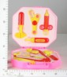 | 297.75 руб.  Категория*: 3 | Цена за штуку
Д2844 | Наб.посуды пласт.22пр. Рюкзак с продук. и посуд.9932 (48шт) | 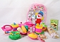 | 300.51 руб.  Категория*: 4 | Цена за штуку
7070042 | Водный пистолет Filly 2вида, 15см 12/72 7070042 | 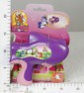 | 302.91 руб.  Категория*: 3 | Цена за штуку
НП3861 | Стиральная машина+пылесос 3861 (48шт) | 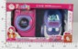 | 306.53 руб.  Категория*: 4 | Цена за штуку
ДК445399 | Набор Доктор в кейсе 3811А (2*30шт) | 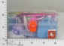 | 307.04 руб.  Категория*: 4 | Цена за штуку
Ф147038 | НАБОР АКСЕСС. Д/ДЕВОЧЕК САЛОН КРАСОТЫ С ФЕНОМ, В АССОРТ. В КОР. 30*26*5СМ (2*24шт) | 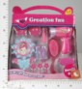 | 314.00 руб.  Категория*: 4 | Цена за штуку
НП2554 | Набор доктора Волшебная аптечка 5 видов 2554 | 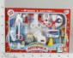 | 314.52 руб.  Категория*: 4 | Цена за штуку
ДК601960 | Набор мет.кухонной посуды 8296А1 в/к (2*30шт) | 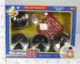 | 317.25 руб.  Категория*: 4 | Цена за штуку
У524 | ДКН Чайный (33предм.) (20шт.) У524 | 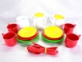 | 320.28 руб.  Категория*: 3 | Цена за штуку
43453Д | Наб.кер.посудыПОРХАЮЩЕЕ НАСТРОЕНИЕ13предм. 43453 | 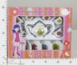 | 320.30 руб.  Категория*: 4 | Цена за штуку
НП0116В | Набор посуды на листе 0116В | 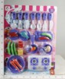 | 325.60 руб.  Категория*: 4 | Цена за штуку
Д31560 | Пласт.набор посуды в сумке Kitchen & Tea Set Чайный 36предм., арт.B191 (48шт) | 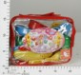 | 326.94 руб.  Категория*: 4 | Цена за штуку
Д43858 | Набор аксессуаров (зеркальце,фен, расческа, корона), Crd, 39*27 см, арт.AC2154 (60шт) | 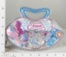 | 328.34 руб.  Категория*: 4 | Цена за штуку
НИ941077 | Посудомоечная машина эл. Элементы питания в комплект не входят 5512 | 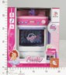 | 328.83 руб.  Категория*: 4 | Цена за штуку
НП824CHILN | Набор посуды 3 вида LN824CHI | 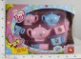 | 330.67 руб.  Категория*: 4 | Цена за штуку
Артикул | Товар | Фотография | Цена
НИ623645 | Домик для зверюшек, с фигурками и мебелью 32563А | 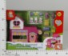 | 335.26 руб.  Категория*: 4 | Цена за штуку
ОС-379 | Кассовый аппарат (нов.упак.) С-379 | 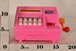 | 336.26 руб.  Категория*: 3 | Цена за штуку
ТНГ00103 | Помогаю Маме. Печь микроволновая, 26х13х18 см PT-00103 (08002) | 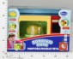 | 339.17 руб.  Категория*: 4 | Цена за штуку
Д19088 | Наб.игр.Карета с лошадкой 2426В кор.35*18*14см (36шт) | 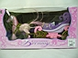 | 339.81 руб.  Категория*: 4 | Цена за штуку
ТНГ315j | Карета с лошадью 37*20см 315j |  | 342.99 руб.  Категория*: 4 | Цена за штуку
ДК601962 | Набор мет.кухонной посуды 8296С1 в/к (2*30шт) | 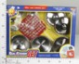 | 343.50 руб.  Категория*: 4 | Цена за штуку
У766 | Игр.набор Золушка №4 (щетка,совок,выбивалка,ведро,насадка на ведро,швабра,тележка,салфетка) У766 | 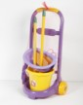 | 345.78 руб.  Категория*: 3 | Цена за штуку
НИ623105 | Чайный сервис 10 предметов LN623A | 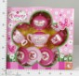 | 348.88 руб.  Категория*: 4 | Цена за штуку
НП6566-6В | Набор бисера большой 6566-6В (36шт) |  | 349.21 руб.  Категория*: 4 | Цена за штуку
НП6566-2 | Набор бисера большой 6566-2 (36шт) |  | 349.21 руб.  Категория*: 4 | Цена за штуку
ТНГ00092 | Набор Маленький доктор в чемодане 26 предметов 27*16,5*12см РТ-00092(3810С) | 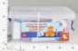 | 354.48 руб.  Категория*: 4 | Цена за штуку
ОС-1177 | Стиральная машина (в сетке) С-1177 | 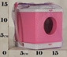 | 354.54 руб.  Категория*: 3 | Цена за штуку
НП611 | Набор принцесса и 7 гномов в кор. 611 |  | 355.90 руб.  Категория*: 4 | Цена за штуку
ТНГ718 | Помогаю Папе. Набор инструментов 15 предметов (3 в асс) PT-00023 (718) | 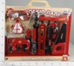 | 359.52 руб.  Категория*: 4 | Цена за штуку
Д17592 | Карета с лошадью 39*20*120 см,2423 (24шт) |  | 369.04 руб.  Категория*: 4 | Цена за штуку
НИ623048 | Набор Маленькая хозяйка: Чайник и миксер. Элементы (623048) | 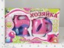 | 370.83 руб.  Категория*: 4 | Цена за штуку
В448141 | Набор Кухня NF4817 в/к 38*10*27см 448141 (24шт) | 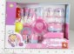 | 370.97 руб.  Категория*: 4 | Цена за штуку
НИ624358 | Набор Маленькой пони с мотоциклом (624358) 732АВ | 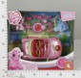 | 371.40 руб.  Категория*: 4 | Цена за штуку
НИ623046 | Пылесос Маленькая хозяйка. (623046) 66021 | 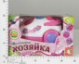 | 373.48 руб.  Категория*: 4 | Цена за штуку
В749041 | Набор Доктор 026H в/к 21*16*12 см 749041 | 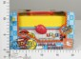 | 373.86 руб.  Категория*: 4 | Цена за штуку
Д14992 | Карета с лошадью в/к 37*20*12 315 (24шт) | 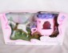 | 373.92 руб.  Категория*: 4 | Цена за штуку
ДК639079 | Набор д/уборки н/б R3993 в/к (2*12шт) | 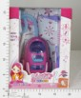 | 381.43 руб.  Категория*: 4 | Цена за штуку
ДК639070 | Газовая плита н/б 5511 в/к (2*24шт) | 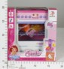 | 382.16 руб.  Категория*: 4 | Цена за штуку
НИ548674 | Набор косметический, кор.LB3091J | 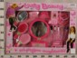 | 385.40 руб.  Категория*: 4 | Цена за штуку
СЕ8827n | Гладильная доска для кукол 72*24*57 см BUGGY BOOM Серия Луна 8827 new |  | 386.75 руб.  Категория*: 4 | Цена за штуку
В681047 | Набор Кухня 209-31 в/к 42*10*26 см 681047 (24шт) | 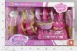 | 387.16 руб.  Категория*: 4 | Цена за штуку
У759 | Игр.набор Золушка №3 (тазик, стир.доска, глад.доска, утюг, сушилка, плеч.4шт., прищепки 8шт.) | 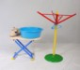 | 387.60 руб.  Категория*: 3 | Цена за штуку
НИ548625 | Набор Доктор, чемоданчик 9902 | 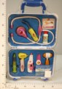 | 394.10 руб.  Категория*: 4 | Цена за штуку
НИ623032 | Набор стилиста, заколки, доп. прядки волос 352A | 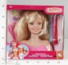 | 396.37 руб.  Категория*: 4 | Цена за штуку
ДК639075 | Швейная машинка н/б 2876 в/к (2*24шт) | 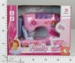 | 401.12 руб.  Категория*: 4 | Цена за штуку
Артикул | Товар | Фотография | Цена
НИ623099 | Набор кухонной техники с посудой и продуктами 22898-2 | 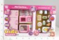 | 401.67 руб.  Категория*: 4 | Цена за штуку
Ф146560 | НАБОР Д/ГЛАЖЕНИЯ: УТЮГ Н/Б С ДОСКОЙ И АКСЕСС В КОР. 37*8*23СМ (2*18шт) I273587 | 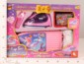 | 407.88 руб.  Категория*: 4 | Цена за штуку
НИ548637 | Машина стир.эл.19см слив воды 2027 (24шт) | 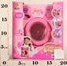 | 408.48 руб.  Категория*: 4 | Цена за штуку
НИ624353 | Набор кухонной техники, 4 предмета, коробка 3510 | 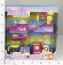 | 410.37 руб.  Категория*: 4 | Цена за штуку
ДК485120 | Швейная машинка 2851 в/к (2*24шт) | 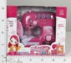 | 411.33 руб.  Категория*: 4 | Цена за штуку
НИ547332 | Наб.карета с лошадью крылатой, кукла, коробка 2425А |  | 414.54 руб.  Категория*: 4 | Цена за штуку
ДК639078 | Швейная машинка н/б 2852 в/к (2*24шт) | 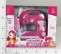 | 415.70 руб.  Категория*: 4 | Цена за штуку
ПЛ23040 | Сервиз на подносе 34 элемента | 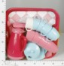 | 421.98 руб.  Категория*: 3 | Цена за штуку
НИ622146 | Плита газовая с посудой 1939 | 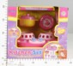 | 423.24 руб.  Категория*: 4 | Цена за штуку
НИ624718 | Набор для девочки с функциональным феном. Элементы пит.в компл.не входят WY315-4 | 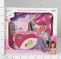 | 426.84 руб.  Категория*: 4 | Цена за штуку
ДК484608 | Швейная машинка 2853 в/к (2*24шт) | 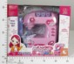 | 427.36 руб.  Категория*: 4 | Цена за штуку
НИ544415 | Карета с лошадью Принцесса,кор.315 (24шт.) | 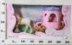 | 432.70 руб.  Категория*: 4 | Цена за штуку
ДК429906 | Швейная машинка 2856 в/к (2*24шт) | 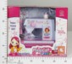 | 437.58 руб.  Категория*: 4 | Цена за штуку
НИ941178 | Набор посуды с плитой B400-7 | 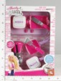 | 445.76 руб.  Категория*: 4 | Цена за штуку
НП2553 | Сундук с набором для доктора Волшебная аптечка 2553 | 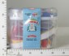 | 446.27 руб.  Категория*: 4 | Цена за штуку
НИ622636 | Стиральная машина эл. свет, звук 3136 | 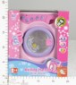 | 449.73 руб.  Категория*: 4 | Цена за штуку
НИ623102 | Набор посуды 15 предметов, коробка NF2817 | 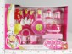 | 451.43 руб.  Категория*: 4 | Цена за штуку
НИ621440 | Холодильник с продуктами XS-510 | 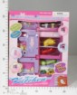 | 451.62 руб.  Категория*: 4 | Цена за штуку
В1012N | Наб.Бытовая техника (швейн.машина, утюг, глад доска, стир машина) н/б A291318-4W в/к 27*30,5*8см | 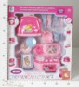 | 461.34 руб.  Категория*: 4 | Цена за штуку
ДК430142 | Машина стиральная н/б 2833 в/к (2*18шт) | 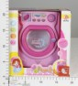 | 461.65 руб.  Категория*: 4 | Цена за штуку
НИ548122 | Лошадь эл.с гривой 26см ходит 28907 (36шт) | 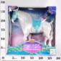 | 466.95 руб.  Категория*: 4 | Цена за штуку
НИ623007 | Пылесос эл. с шариками. Элементы питания не входят 2013В | 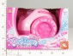 | 488.70 руб.  Категория*: 4 | Цена за штуку
НП2552 | Сундук с набором для доктора Волшебная аптечка 2552 | 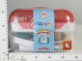 | 491.27 руб.  Категория*: 4 | Цена за штуку
НИ546924 | Машина швейная эл.с педалью,свет,кор.2008 (эл.питания не входят) | 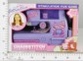 | 495.51 руб.  Категория*: 4 | Цена за штуку
НИ621928 | Набор посуды Чайный сервис LN237A | 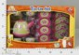 | 501.76 руб.  Категория*: 4 | Цена за штуку
В1015N | Наб.Бытовая техника (стир.машина, швейн.машина, утюг, пылесос) н/б A291322W в/к 26,5 *30,5*8см | 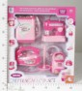 | 505.63 руб.  Категория*: 4 | Цена за штуку
35617Д | Набор Пингвиненок в ванной 35617 | 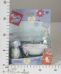 | 506.48 руб.  Категория*: 4 | Цена за штуку
ДК639074 | Швейная машинка н/б 2875 в/к (2*18шт) | 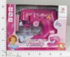 | 509.05 руб.  Категория*: 4 | Цена за штуку
Д43926 | Игровой набор для девочек (расчески, заколки, бигуди, фен), 31*9,5*30 см, Box, арт.ZYC-0901-5 | 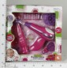 | 511.29 руб.  Категория*: 4 | Цена за штуку
НИ621139 | Набор стилиста-визажиста 1331 | 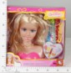 | 517.65 руб.  Категория*: 4 | Цена за штуку
Артикул | Товар | Фотография | Цена
ДК588235 | Набор плита с посудой 3323B (24шт) | 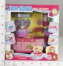 | 518.53 руб.  Категория*: 4 | Цена за штуку
35618Д | Набор Котенок на кухне 35618 | 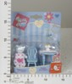 | 521.49 руб.  Категория*: 4 | Цена за штуку
ДК588234 | Набор плита с посудой 3323А (24шт) | 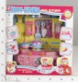 | 522.90 руб.  Категория*: 4 | Цена за штуку
НИ623078 | Набор для дев. Модница, свет, звук, зеркало эл., фен эл., кукла, аксесс.0806-3 | 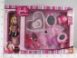 | 524.27 руб.  Категория*: 4 | Цена за штуку
НИ621899 | Развивающая каталка Улитка свет, звук. Элементы пи BA2002 | 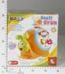 | 533.17 руб.  Категория*: 4 | Цена за штуку
НИ622335 | Касса эл. свет, звук. Элементы питания в комплект 89 | 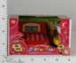 | 536.57 руб.  Категория*: 4 | Цена за штуку
У526 | ДКН Столовый (52 предм.) (10шт.) У526 | 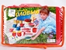 | 555.90 руб.  Категория*: 3 | Цена за штуку
Д13620 | Касса н/б 34*14*16см в/к FS33850 (24шт) | 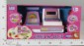 | 558.25 руб.  Категория*: 4 | Цена за штуку
Д7069 | Швейная машинка ножной привод на бат. 23см KF-178 | 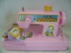 | 563.47 руб.  Категория*: 4 | Цена за штуку
НИ62426 | Касса эл. свет, звук с набором продуктов 34450 | 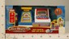 | 577.25 руб.  Категория*: 4 | Цена за штуку
Ф143083 | НАБ.Д/ГЛАЖЕНИЯ (УТЮГ+ДОСКА+АКС.) 8008 В КОР. 40*10*30СМ (2*9шт) B611855 | 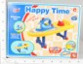 | 578.29 руб.  Категория*: 4 | Цена за штуку
НИ62715 | Лошадь с каретой Королева Бала, кор. 689А |  | 579.14 руб.  Категория*: 4 | Цена за штуку
НИ548939 | Касса эл. лоток для денег, баркодридер,в/к 2055 | 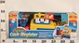 | 581.98 руб.  Категория*: 4 | Цена за штуку
ДК615896 | Машина швейная 6834А в/к (24шт) | 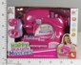 | 582.71 руб.  Категория*: 4 | Цена за штуку
ПЛ36605 | Набор Барбекю (в коробке) (3) | 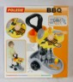 | 584.86 руб.  Категория*: 3 | Цена за штуку
ТНГ6069М | Набор для классной комнаты и игровой площадки, 20 прдеметов, пластмасса 6069М Lil Woodzeez. | 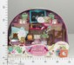 | 593.60 руб.  Категория*: 4 | Цена за штуку
ДК473541 | Набор метал.кухонной посуды 3815А в/к (2*12шт) | 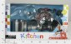 | 599.49 руб.  Категория*: 4 | Цена за штуку
ЮТ4951 | Мини-кукла Disney Принцесса - Рапунцель с аксессуарами в асс-те Т4951 | 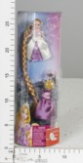 | 599.98 руб.  Категория*: 3 | Цена за штуку
Д20168 | Наб.Кухни плита,посуда в кор.24*20*20см 686С (24шт.) | 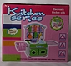 | 616.56 руб.  Категория*: 4 | Цена за штуку
ДК484619 | Пылесос н/б R3960 в/к (2*12шт) | 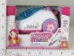 | 643.25 руб.  Категория*: 4 | Цена за штуку
НИ623044 | Набор Кухня с посудой, свет, звук 3387 | 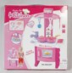 | 652.17 руб.  Категория*: 4 | Цена за штуку
НП1871 | Стиральная машинка на бат.1871 (12шт) | 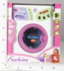 | 654.01 руб.  Категория*: 4 | Цена за штуку
ПЛ23172 | Сервиз на подносе 40 предм. | 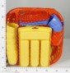 | 656.37 руб.  Категория*: 3 | Цена за штуку
НИ622154 | Касса с набором продуктов 5615 | 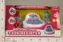 | 657.09 руб.  Категория*: 4 | Цена за штуку
ТНГ28922А | Карета д/принцессы с лошадью и куклой в ассорт. 3вида в/к 28922А | 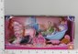 | 664.35 руб.  Категория*: 4 | Цена за штуку
ДК610956 | Набор Современная кухня 26212В в/к (2*18шт) | 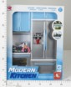 | 665.86 руб.  Категория*: 4 | Цена за штуку
В873785 | Набор Чайный металл. (18 предметов) S052C в/к 37,5*22,3*9,5 см 873785 | 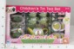 | 666.91 руб.  Категория*: 4 | Цена за штуку
ДК610958 | Набор Современная кухня 26214В в/к (2*18шт) | 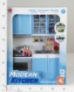 | 669.49 руб.  Категория*: 4 | Цена за штуку
ДК639067 | Швейная машинка н/б 2885 в/к (2*12шт) | 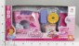 | 671.69 руб.  Категория*: 4 | Цена за штуку
НП2829 | Набор утюг на бат.+ гладильная доска + корзинка 2829 (12шт) | 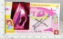 | 672.45 руб.  Категория*: 4 | Цена за штуку
Артикул | Товар | Фотография | Цена
Д19252 | Кух. плита с посудой BOX арт.3132 | 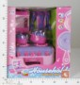 | 682.77 руб.  Категория*: 4 | Цена за штуку
НИ621857 | Касса с продуктами 018 | 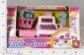 | 684.15 руб.  Категория*: 4 | Цена за штуку
НИ623725 | Машина ин.для куклы 29 см 311В | 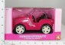 | 684.15 руб.  Категория*: 4 | Цена за штуку
НИ624357 | Машина стиральная эл. 24см., свет, звук, коробка. 3117 | 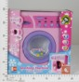 | 689.63 руб.  Категория*: 4 | Цена за штуку
43476Д | Наб.кер.посуды Королевский пикник 17пред. 43476 | 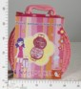 | 704.54 руб.  Категория*: 4 | Цена за штуку
НИ623041 | Набор быт. техники: швейная машинка и утюг. (623041) 6837С | 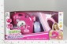 | 711.20 руб.  Категория*: 4 | Цена за штуку
НИ621856 | Касса с продуктами 2815С | 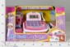 | 733.91 руб.  Категория*: 4 | Цена за штуку
НИ545603 | Машина стиральная эл.25см коробка 803 (12шт) | 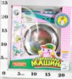 | 734.66 руб.  Категория*: 4 | Цена за штуку
НИ622336 | Касса эл. свет, звук. Элементы питания в комплект 90 | 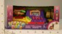 | 769.67 руб.  Категория*: 4 | Цена за штуку
ОР0815 | Посудомоечная машина арт.0815 | 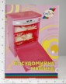 | 790.13 руб.  Категория*: 3 | Цена за штуку
НИ621858 | Касса с продуктами 031А | 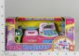 | 820.56 руб.  Категория*: 4 | Цена за штуку
НИ624411 | Касса эл., звук, калькулятор, микрофон, весы, корзинка с продуктами, элементы питания не входят в ко | 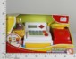 | 828.32 руб.  Категория*: 4 | Цена за штуку
ТНГ34368 | Помогаю Маме. Касса в наборе с продуктами и аксессуарами, со звуком, на батар PT-00066(34368) | 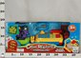 | 859.26 руб.  Категория*: 4 | Цена за штуку
ДК622974 | Набор игр.Дом с аксесс.1164 в/к (12шт) | 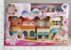 | 867.14 руб.  Категория*: 4 | Цена за штуку
НП2826 | Набор утюг на бат.+ гладильная доска + корзинка 2826 (12шт) | 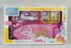 | 893.57 руб.  Категория*: 4 | Цена за штуку
ДК310698 | Набор Касса FS-34437 в/к (2*6шт) | 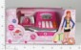 | 897.04 руб.  Категория*: 4 | Цена за штуку
НИ624414 | Касса эл.,калькулятор, звук, набор продуктов, элементы питания не входят в комплект FS-34540 | 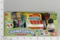 | 932.95 руб.  Категория*: 4 | Цена за штуку
НИ623321 | Набор Мал. хозяюшка, пылесос эл., утюг эл., глад. 938-08 | 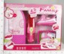 | 933.89 руб.  Категория*: 4 | Цена за штуку
ЮТ3244 | Кукла Disney Принцесса - Рапунцель с аксессуарами в ассорт. Т3244 | 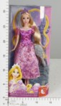 | 941.78 руб.  Категория*: 3 | Цена за штуку
ДК419957-1 | Набор Доктор с тележкой 033В (2*6шт) | 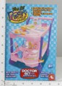 | 951.75 руб.  Категория*: 4 | Цена за штуку
В946891 | Набор Прачечная FDE3832 свет,звук, в/к 54*12,5*28,5 см 946891(12шт) | 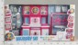 | 952.20 руб.  Категория*: 4 | Цена за штуку
ДК484632 | Касса н/б 5901 в/к (12шт) | 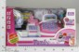 | 956.11 руб.  Категория*: 4 | Цена за штуку
СЕ642787 | Игровой набор Магазин с кассовым аппаратом 383-025 I642787 46*33*43см (6шт) | 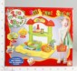 | 956.25 руб.  Категория*: 4 | Цена за штуку
СЕ160195 | Игровой набор Кухня (плита, посуда), све, звук, эффекты 383-021 ZY160195 (10шт) | 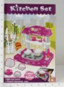 | 956.25 руб.  Категория*: 4 | Цена за штуку
5894176 | Плюшевая собака Чихуахуа в кепке, с поводком, 6/12 5894176 | 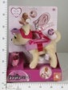 | 1004.53 руб.  Категория*: 3 | Цена за штуку
43460Д | Наб.кер.посуды Праздничное застолье 57пред. 43460 | 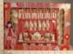 | 1011.84 руб.  Категория*: 4 | Цена за штуку
ОР0785 | Холодильник арт.0785 | 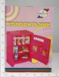 | 1018.41 руб.  Категория*: 3 | Цена за штуку
ПЛ4960 | Сервировочный столик в/к 4960 (3шт) | 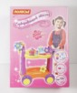 | 1028.76 руб.  Категория*: 3 | Цена за штуку
НП78008 | Набор для девочек с будуаром 78008 | 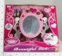 | 1037.53 руб.  Категория*: 4 | Цена за штуку
ТНГ012-08 | Домик летний игровой д/зверят в наборе с аксес.012-08 | 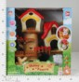 | 1037.92 руб.  Категория*: 4 | Цена за штуку
Артикул | Товар | Фотография | Цена
СЕ642780 | Игровой набор Кухня (стол, плита, посуда) 44*33*41с 383-020 I642780 (5шт) | 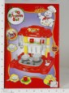 | 1083.75 руб.  Категория*: 4 | Цена за штуку
В585366 | Набор Кухня 3580A в/к 57*16*47см 585366 (8шт) | 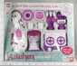 | 1085.07 руб.  Категория*: 4 | Цена за штуку
ПЛ4177 | Набор Мамина помощница (1шт.) | 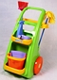 | 1091.42 руб.  Категория*: 3 | Цена за штуку
ПЛ25300 | Набор для мытья посуды | 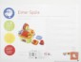 | 1093.95 руб.  Категория*: 3 | Цена за штуку
ПЛ4083 | Наб.Юная принцесса в/к 4083 (2шт) | 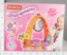 | 1106.29 руб.  Категория*: 3 | Цена за штуку
ДК610954 | Набор Современная кухня 26210В в/к (2*9шт) | 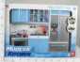 | 1116.56 руб.  Категория*: 4 | Цена за штуку
5898919 | Набор вет. помощь, 20см, 6/12 5898919 | 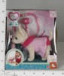 | 1120.10 руб.  Категория*: 3 | Цена за штуку
5895932 | Плюшевая собака Мопс, лапы гнутся, с сумкой и браслетом д/ребенка 20 см 1/12 5895932 | 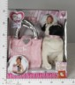 | 1185.56 руб.  Категория*: 3 | Цена за штуку
Д17165 | Набор кух.Плита+посуда 601 (6шт.) | 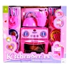 | 1188.50 руб.  Категория*: 4 | Цена за штуку
ЮТ7561 | Набор Disney Принцесса - Рапунцель - Прогулка на лодке (лодка, Рапунцель, Флинн и аксесс.) Т7561 | 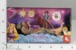 | 1199.98 руб.  Категория*: 3 | Цена за штуку
НИ62446 | Наб.кухня Лучшая хозяйка (микров.печь,посуда) свет+звук 008-26 | 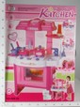 | 1210.69 руб.  Категория*: 4 | Цена за штуку
НИ624345 | Набор Кухня с посудой и продуктами. 661-61 |  | 1224.88 руб.  Категория*: 4 | Цена за штуку
5894177 | Чихуахуа, лапы гнутся, с акс-ми : ожерелье и клипсы д/ребенка, 20см 6/12 5894177 | 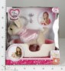 | 1236.44 руб.  Категория*: 3 | Цена за штуку
ДК591559 | Набор Супермаркет 661-66 в/к (10шт) | 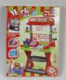 | 1260.23 руб.  Категория*: 4 | Цена за штуку
ДК427320 | Набор Кухня 3362 (8шт) | 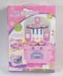 | 1281.38 руб.  Категория*: 4 | Цена за штуку
5898760 | Чихуахуа, лапы гнутся, в переноске с акс., 20см 6/12 5898760 | 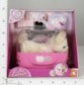 | 1308.63 руб.  Категория*: 3 | Цена за штуку
В526180-R | Набор Маленькая хозяйка Кухня 008-26 со светом и звуком, в/к, 60*44*9 см 526180-R | 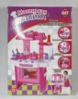 | 1310.93 руб.  Категория*: 4 | Цена за штуку
НИ624408 | Набор кухня, свет, звук, посуда WD-B15 | 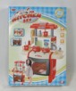 | 1312.29 руб.  Категория*: 4 | Цена за штуку
ПЛ9197 | Кухня (1шт) | 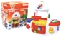 | 1338.03 руб.  Категория*: 3 | Цена за штуку
Д44620 | Набор посуды Kitchen Set, 44*32*38см, BOX, арт.383-018 | 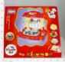 | 1350.58 руб.  Категория*: 4 | Цена за штуку
ОР0808 | Холодильник 2-х камерный арт.0808 | 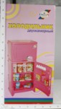 | 1410.39 руб.  Категория*: 3 | Цена за штуку
5899556 | Плюшевая собака Далматинец, лапки гнутся, с цилиндром и в смокинге, акс. д/девочки 5899556 | 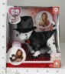 | 1416.29 руб.  Категория*: 3 | Цена за штуку
ТНГ012-03 | Вилла загородная д/зверят в наборе с аксес.012-03 | 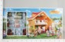 | 1428.54 руб.  Категория*: 4 | Цена за штуку
В817468-R | Набор Маленькая Хозяйка Кухня на бат. 008-37 свет., звук., в/к 61*38*11,5см 817468-R | 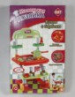 | 1433.09 руб.  Категория*: 4 | Цена за штуку
ТНГ012-10 | Домик зайчиков молодоженов в наборе с аксес.012-10 | 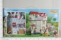 | 1449.76 руб.  Категория*: 4 | Цена за штуку
5894128 | Чихуахуа, лапы гнутся, в джинсах и рубашке, с сумкой, 20см, 1/12 5894128 | 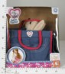 | 1496.36 руб.  Категория*: 3 | Цена за штуку
ПЛ4977 | Волшебный столик в/к 4977 (3шт) | 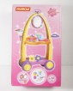 | 1513.73 руб.  Категория*: 3 | Цена за штуку
5891599 | Пудель, лапы гнутся, в плаще, сапогах, с сумкой, 20 см, 1/12 5891599 | 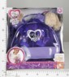 | 1589.04 руб.  Категория*: 3 | Цена за штуку
ТНГ012-01 | Домик загородный д/зверят в наборе с аксес.012-01 | 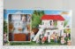 | 1593.07 руб.  Категория*: 4 | Цена за штуку
ДК592047 | Набор Кухня 008-52 в/к (6шт) | 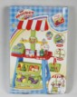 | 1612.48 руб.  Категория*: 4 | Цена за штуку
Артикул | Товар | Фотография | Цена
НПМ601 | Кухонный набор №1 Волшебная Хозяюшка (кухня 54см+наб.посудки) 601 (2шт) | 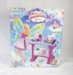 | 1617.00 руб.  Категория*: 3 | Цена за штуку
5894233 | Плюшевая собачка Кокер-спаниель с рюкзаком, медалью и мячиком, 20 см., 1/12 5894233 | 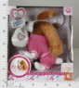 | 1620.98 руб.  Категория*: 3 | Цена за штуку
НИ623726 | Машина ин.для куклы 29 см, с прицепом и лошадью 16474В | 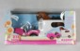 | 1622.39 руб.  Категория*: 4 | Цена за штуку
СЕ08059А | Тележка д/покупок с калькулятором ХS-08059А (10шт) | 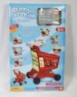 | 1716.66 руб.  Категория*: 4 | Цена за штуку
ДК592049 | Набор Кухня 008-53А (5шт) | 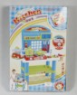 | 1743.03 руб.  Категория*: 4 | Цена за штуку
НИ622374 | Кухонный центр с набором продуктов и посуды 008-53A | 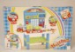 | 1759.75 руб.  Категория*: 4 | Цена за штуку
ДК592051 | Набор Кухня 008-55А в/к (5шт) | 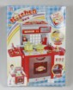 | 1766.37 руб.  Категория*: 4 | Цена за штуку
НИ624733 | Набор Кухня, эл, 81см, свет, звук, 24 предмета. Элементы питания не входят в комплект 663В | 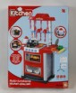 | 1882.92 руб.  Категория*: 4 | Цена за штуку
НИ623818 | Набор Кафе , свет, звук с плитой, кассой, набором посуды и продуктов 383-008 | 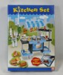 | 2088.96 руб.  Категория*: 4 | Цена за штуку
ДК614199 | Набор Кухня 189 (4шт) | 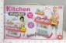 | 2206.86 руб.  Категория*: 4 | Цена за штуку
НП730 | Домик для пони с аксесс. на бат. 730 (6шт) | 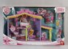 | 2361.90 руб.  Категория*: 4 | Цена за штуку
НПМ591-1 | Домик д/кукол Замок Принцессы 2 этажа (беж.) 591/1 (2шт) | 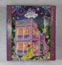 | 2590.00 руб.  Категория*: 3 | Цена за штуку

